ИВТ-21(1)
Начертательная геометрия 11.11.21– лабораторная
Тема: Защита модуля № 1 «Проекционное черчение»
На формате А3 выполнить построение трёх видов детали по двум заданным, выполнить необходимые разрезы детали, проставить размеры. Защита модуля оценивается в 15 баллов: 2 балла – оформление чертежа (формат, заполнение основной надписи, указание масштаба), 8 баллов – изображение детали, 5 баллов – нанесение размеров.
Защиту модуля выполнить согласно своему номеру варианта. Работу отправить на электронную почту преподавателя: busCvet@mai.ru
Домашняя работа: работа с чертежами.
Модуль «Проекционное черчение»
Билет № 1

Билет № 2

Билет № 3

Билет № 4

Билет № 5

Билет № 6

Билет № 7

Билет № 8

Билет № 9

Билет № 10

Билет № 11

Билет № 12
Билет № 13

Билет № 14
Билет № 15

Билет № 16
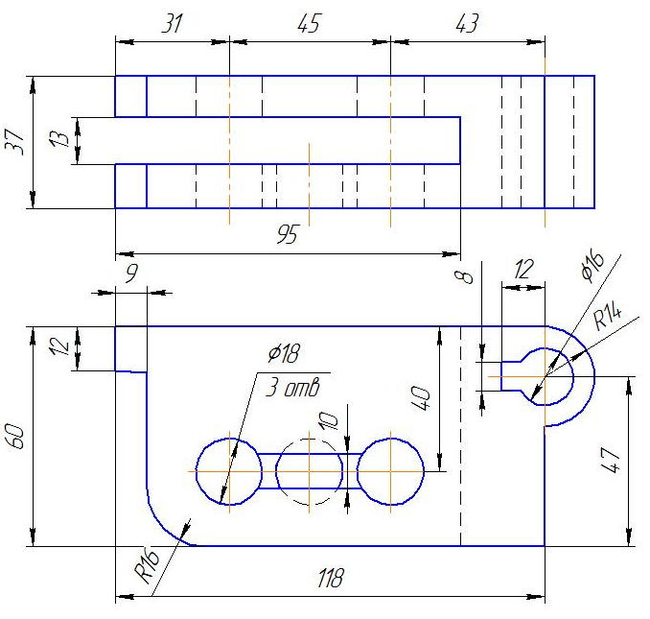
Билет № 17
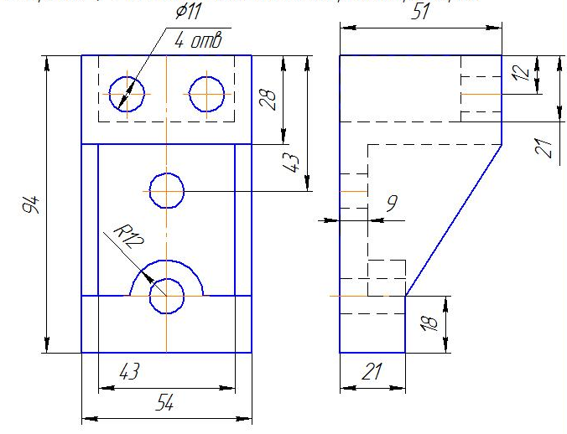

Билет № 18
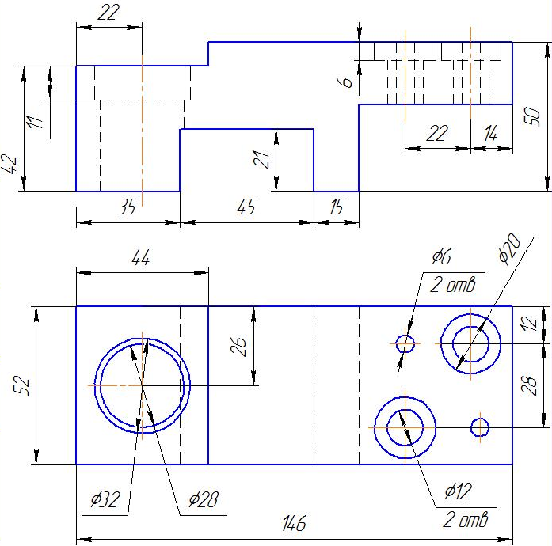
Билет № 19
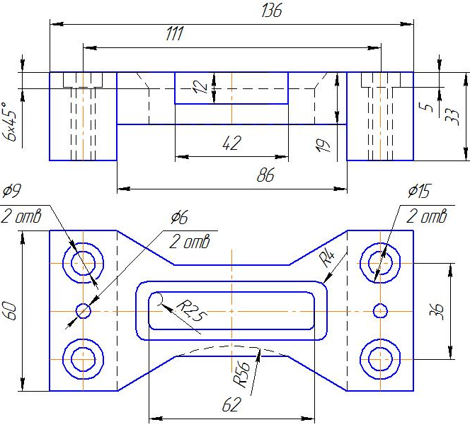
Билет № 20
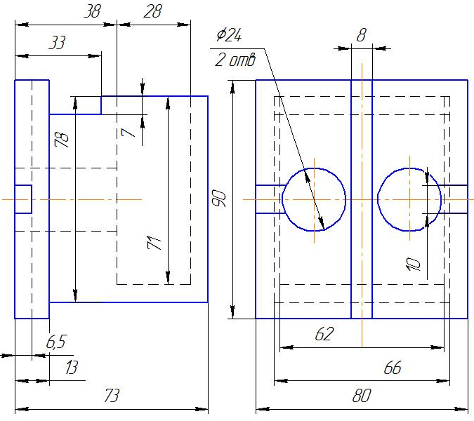
Билет № 21
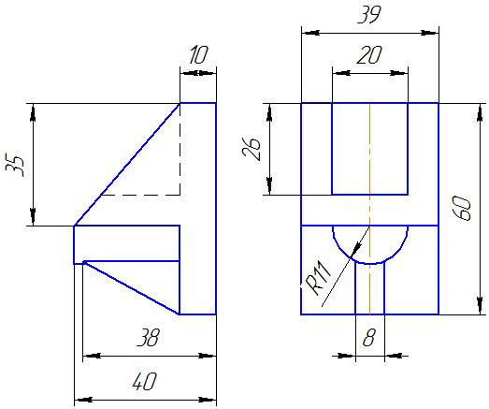

Билет № 22
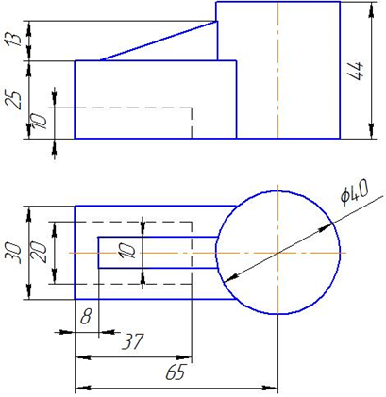
Билет № 23
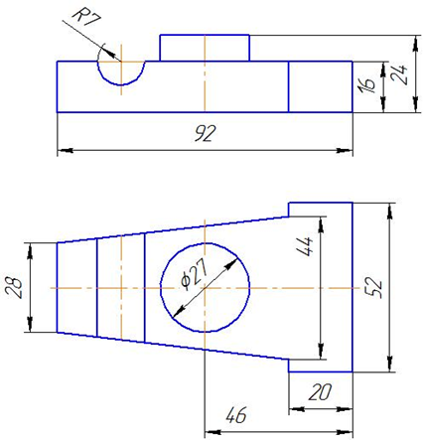
Билет № 24
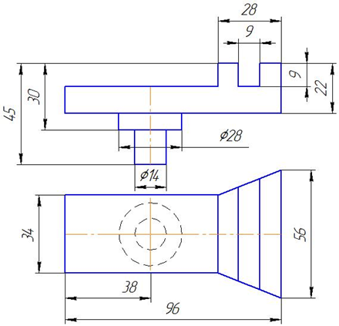

Билет № 25
